Казанский (Приволжский) федеральный университет Институт вычислительной математики и информационных технологий

Образовательные курсы: приложение для подбора рекомендаций

Техническое задание

Работу выполнила:

Новикова Анастасия Максимовна

2025

ОГЛАВЛЕНИЕ

1. Введение 3

1.1. Цель  3

1.2. Краткая сводка возможностей 3

1.3. Определения, акронимы и сокращения 3

1.4 Краткое содержание 4

2.Обзор системы 4

2.1. Определение типов пользователей системы 4

2.2. Окружение системы 4

2.3.Обзор вариантов использований 6

2.4.Нефункциональные требования 7

3.Детальные требования 8

3.1. Функциональные требования 8

3.2.Требования к пользовательским интерфейсам 13

3.3 Требование к логической структуре БД 21

# 

# 1. Введение

## 1.1. Цель

Цель документа - представить детальное описание создаваемого приложения. Он описывает цели и возможности системы, пользователей системы, сценарии использования (пользовательские истории) и строение системы.

## 1.2. Краткая сводка возможностей

1. Интерфейс приложения поддерживает следующие характеристики курсов: название, описание, категория, продолжительность, форма обучения, уровень подготовки;
2. У пользователя есть возможность добавлять курс в избранное и удалять курс из избранного;
3. Приложение предусматривает подбор рекомендаций для пользователя;
4. Приложение оповещает пользователя, если он вводит некорректные данные.

## 1.3. Определения, акронимы и сокращения

Windows Forms — это интерфейс программирования приложений (API), отвечающий за графический интерфейс пользователя и являющийся частью Microsoft .NET Framework;

Microsoft SQL Server (MS SQL) — это система управления реляционными базами данных (СУБД), разработанная корпорацией Microsoft. Её используют для хранения и извлечения данных из других программных приложений.

Поток в программировании — это процесс вычислений, который выполняет различные шаги для выполнения задачи. Программные шаги

изначально пишутся в виде исходного кода и обычно компилируются компилятором;

GitHub — это веб-сервис для хостинга IT-проектов и их совместной разработки. По сути, это визуальный интерфейс для работы с системой Git;

База данных (БД) — это структурированное хранилище данных, которое позволяет эффективно организовывать, хранить и извлекать информацию.

## 1.4 Краткое содержание

Этот документ содержит данные о приложении, описывает его работу, предоставляет доступ к вариантам использования приложения и различным требованиям.

# 2.Обзор системы

## 2.1. Определение типов пользователей системы

Приложение обеспечивает доступ и предоставляет специальные возможности следующим категориям пользователей:

Администратор – предоставление доступа к таблице с курсами , возможность редактирования,добавления и удаления курсов и осуществление фильтрации.

Гость – предоставление доступа к регистрации, таблице с курсами, возможность подбора курсов с помощью анкетирования , добавления курса в избранное и удаление курса из избранного.

## 2.2. Окружение системы

Варианты использования приложений для пользователей, осуществивших различный вход в приложение.

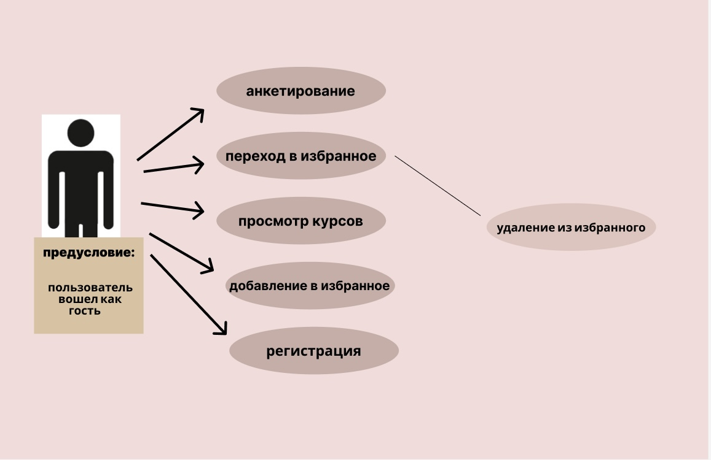

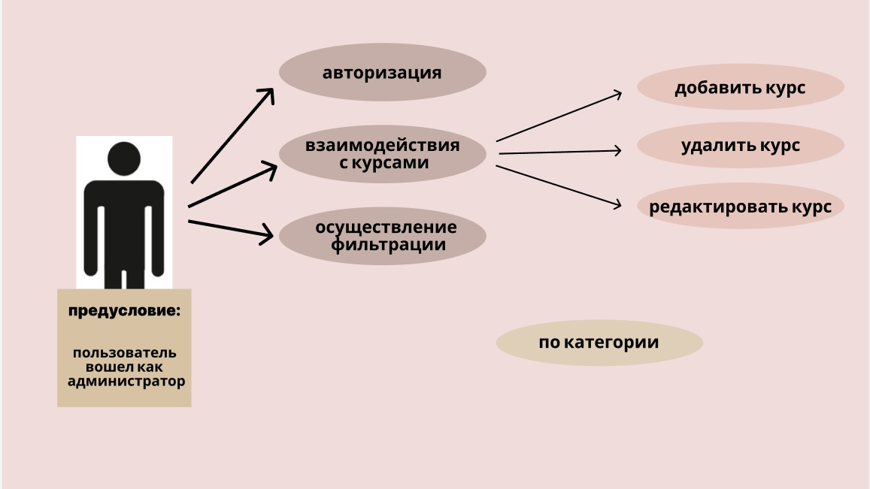

## 2.3.Обзор вариантов использований

Для администратора:

Как администратор я хочу осуществлять вход в приложение с помощью авторизации, чтобы иметь особые возможности.

Для осуществления критерия необходимо:

Добавить «страницу авторизации» , где осуществляется ввод логина и пароля, после чего пользователь переходит на страницу с курсами.

Как администратор я хочу иметь возможность редактировать, добавлять и удалять существующие курсы.

Для осуществления критерия необходимо:

Ввод изменений существующего курса по его характеристикам для редактирования, ввод новых данных о новом курсе и их сохранение, выбрать курс и нажать на кнопку «Удалить курс» для удаления.

Как администратор я хочу видеть указание, если вводимые данные в форму редактирования или добавления не соответствуют требуемому формату для того, чтобы избежать ошибок.

Для осуществления критерия необходимо:

Вывод на экран диалогового окна с уведомлением о неверном формате.

Как администратор я хочу иметь возможность фильтрации курсов по категории.

Для осуществления критерия необходимо:

Добавление фильтрации по категории.

Для гостей:

Как гость я хочу зарегистрироваться в приложении и войти с помощью придуманных мною логина и пароля.

Для осуществления критерия необходимо:

Добавить «страницу авторизации» , где присутствует кнопка «Зарегистрироваться» , после нажатия на которую следует страница регистрации, куда можно ввести новый логин , пароль, сохранить данные и ввести сохраненные логин и пароль на «странице входа».

Как гость я хочу иметь возможность подбора курсов по моим интересам.

Для осуществления критерия необходимо:

На странице анкетирования выбрать подходящую категорию, уровень подготовки и форму обучения, при нажатии на кнопку «Подобрать курс» последует страница с подходящими курсами.

Как гость я хочу иметь возможность добавлять курс в избранное, а также удалять курс из избранного.

Для осуществления критерия необходимо:

Выбрать курс из таблицы и нажать на кнопку «Добавить в избранное» , после чего последует «страница избранного», где будет виден добавленный курс. На «странице избранного» выбрать курс и нажать на кнопку «Удалить из избранного», после чего курс будет удален из таблицы.

## 2.4.Нефункциональные требования

1. Приложение написано на языке C#;
2. Используемый интерфейс: Windows Forms;
3. Приложение взаимодействует с реляционной базой данных SQLite Studio;
4. Используется система контроля версий: GitHub;

# 3.Детальные требования

## 3.1. Функциональные требования

Диаграммы последовательности для администратора:

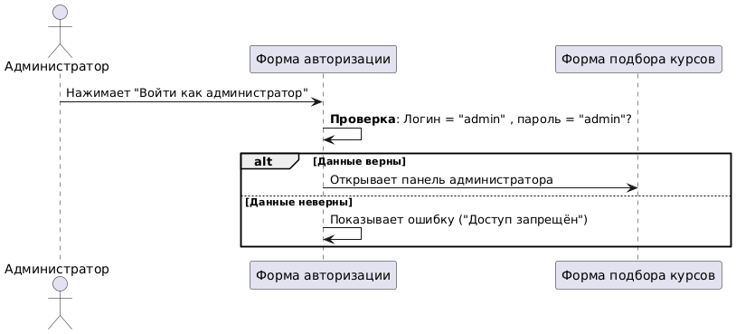

Авторы: Администратор.

Название: Вход администратора.

1. Производит ввод определенных логина и пароля;
2. Пользователь нажимает на кнопку «Войти как администратор»;
3. Производит вход в приложение на форму подбора курсов;

Исключение: Если ввод данных был некорректен, то уведомить пользователя об ошибке

Название: Добавление курса.

Администратор нажимает на кнопку «Добавить курс», в уже готовой форме вводит данные курса , нажимает на кнопку «Сохранить», после чего данные добавляются в таблицу.

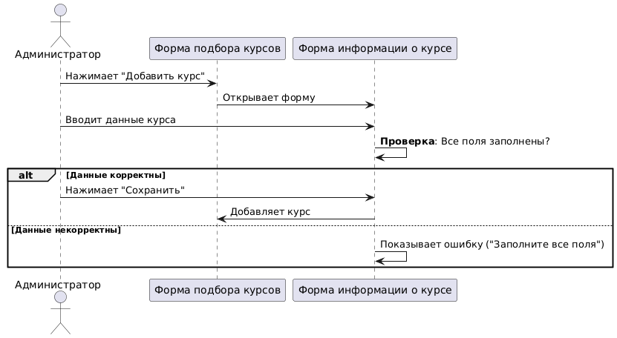

Название: Удаление курса.

Администратор выбирает курс в таблице , нажимает на кнопку «Удалить курс», после чего курс удаляется при автоматическом обновлении таблицы.

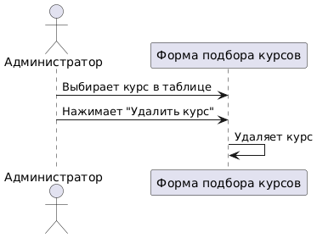

Название: Редактирование курса.

Администратор выбирает курс в таблице, нажимает на кнопку «Редактировать курс», в готовой форме меняет данные, нажимает на кнопку «Сохранить», измененные данные о курсе высвечиваются в таблице.

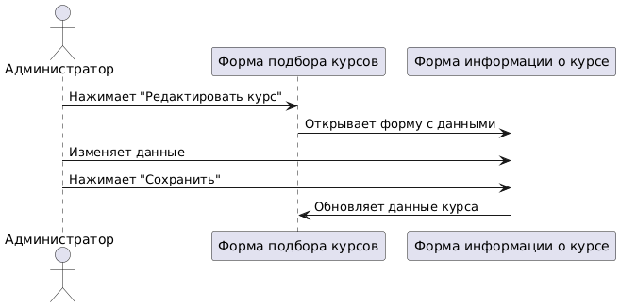

Название: Осуществление фильтрации.

Администратор выбирает категорию и, нажимая на кнопку «Фильтр», получает отфильтрованную таблицу.

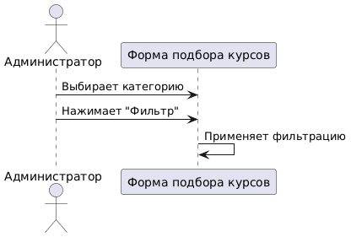

Диаграммы последовательности для гостя:

Авторы: Гость.

Название: Регистрация и вход в приложение.

Основной поток:

1. Нажимает на кнопку «Зарегистрироваться»;
2. В уже готовую форму регистрации производит ввод логина и пароля;
3. Нажимает на кнопку «Зарегистрироваться»;
4. Вводит эти данные на форме авторизации и заходит в приложение.

Исключение: Если ввод данных был некорректен, то уведомить пользователя об ошибке.

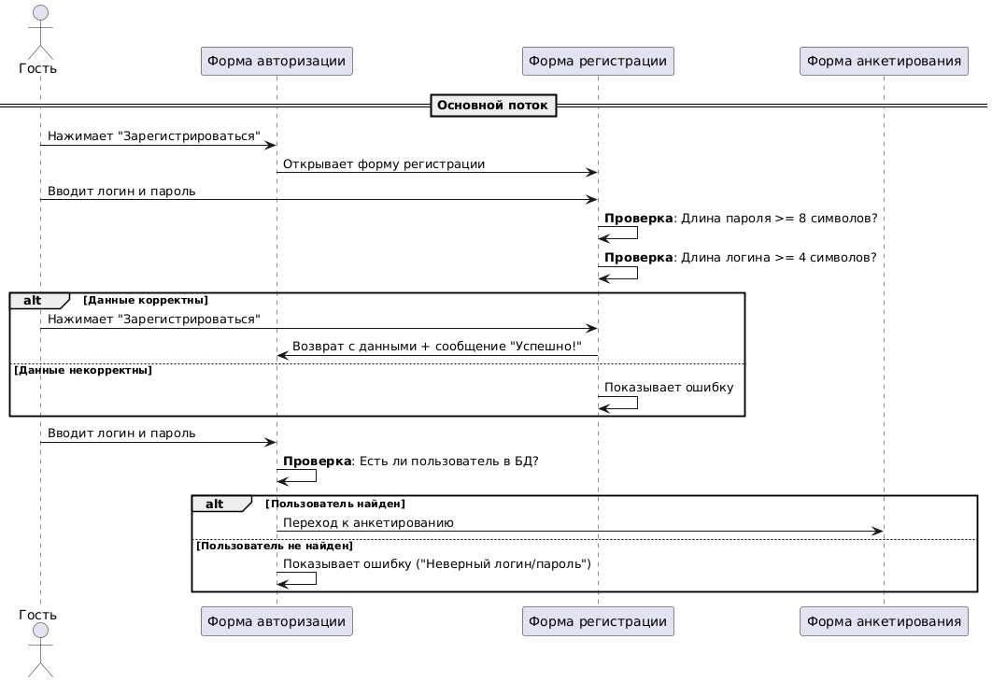

Название: Анкетирование.

Гость выбирает параметры, нажимает на кнопку «Подобрать курс», после чего ему предоставляется доступ к просмотру подходящих курсов с учетом коэффициентов.

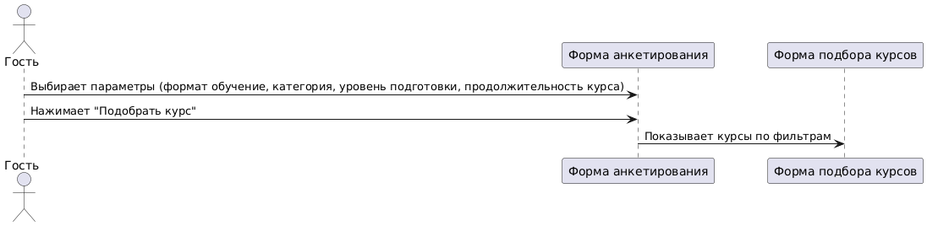

Название: Избранное гостя.

Если пользователь хочет добавить курс в избранное, то выбирает курс в таблице, нажимает на кнопку «Добавить в избранное»;

Если пользователь хочет перейти в избранное, то нажимает на кнопку «Перейти в избранное»;

Если пользователь хочет удалить курс из избранного, то выбирает курс на форме избранного, нажимает на кнопку «Удалить из избранного»;

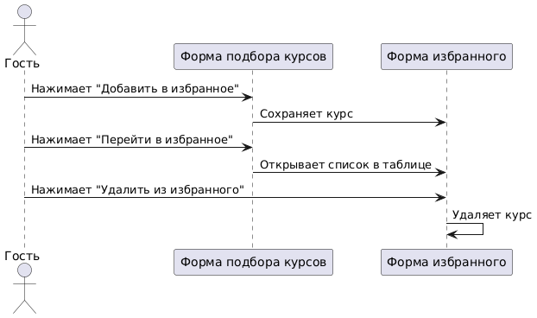

## 3.2.Требования к пользовательским интерфейсам

При запуске приложения пользователь находится на странице авторизации, где ему предоставляется доступ для использования приложения в зависимости от его категории: гость/администратор.

Форма№1 позволяет осуществить вход в приложение или с помощью существующих логина и пароля, если пользователь уже зарегистрирован , или войти как администратор под определенными логином и паролем. Эта форма также позволяет пользователю зарегистрироваться путем перехода на Форму№2.

Для такого интерфейса используются нижеперечисленные элементы:

• Кнопки (button): «Войти» , «Войти как администратор», «Зарегистрироваться».

* «Войти» предоставляет доступ к форме анкетирования для подбора подходящих курсов.
* Кнопка «Войти как администратор» предоставляет доступ к курсам и возможности их редактирования.
* Кнопка «Зарегистрироваться» предоставляет доступ к форме регистрации с возможностью ввода новых логина и пароля для дальнейшей авторизации.

• Поля для ввода данных (TextBox), в которые осуществляется ввод логина и пароля для входа.

• Элементы для улучшения интерфейса: буквенный указатель (label) и картинка (pictureBox), которые помогают легко ориентироваться для входа в приложение.

• CheckBox «Показать пароль» для удобного просмотра пароля.

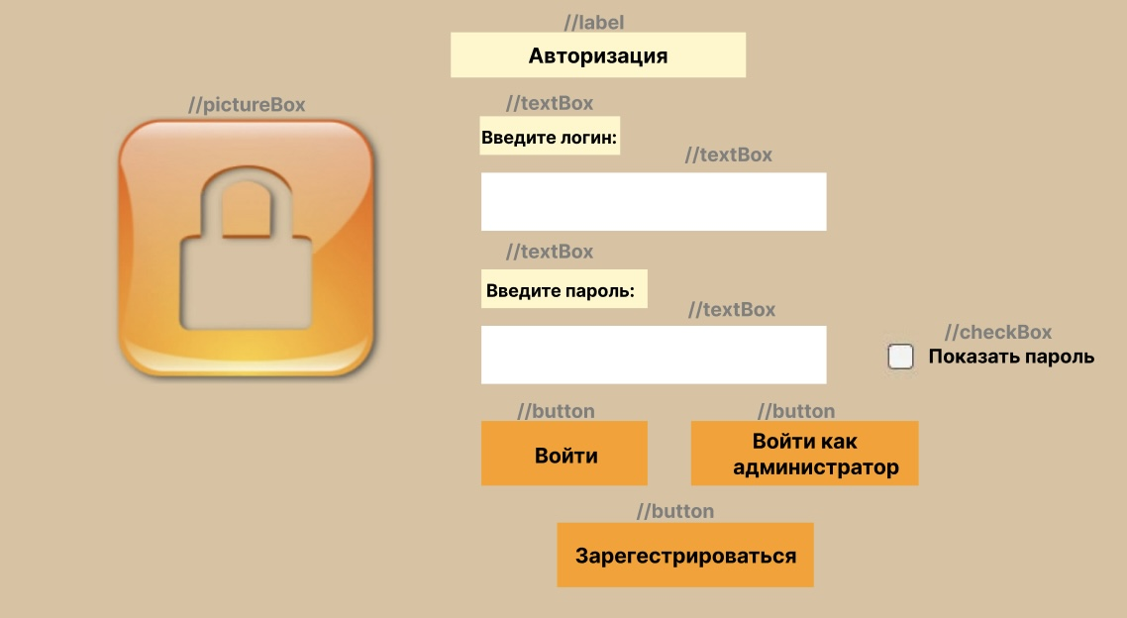

Форма№1 – Вход в приложение

После осуществления входа в приложение пользователю (гость) предоставляется просмотр следующей формы , внесение данных и их сохранение для регистрации.

После осуществления входа приложения пользователю (администратор) предоставляется просмотр формы№4 и возможность редактирования данных в ней.

Форма№2 (для гостей) позволяет зарегистрироваться новому пользователю путем ввода логина, пароля и их сохранения с помощью кнопки «Зарегистрироваться».

Для создания формы применимы такие элементы как:

• Кнопка (button): «Зарегистрироваться».

* Кнопка «Зарегистрироваться» сохраняет введенные данные и предоставляет возможность войти приложение , введя их на форме№1.

• Поля ввода данных (TextBox), в которые осуществляется ввод имени, фамилии, логина, пароля и повторение пароля.

• Элементы для улучшения интерфейса: буквенные указатели (label),картинка (pictureBox) для удобной ориентации при регистрации.

• CheckBox «Показать пароль» для удобного просмотра пароля.

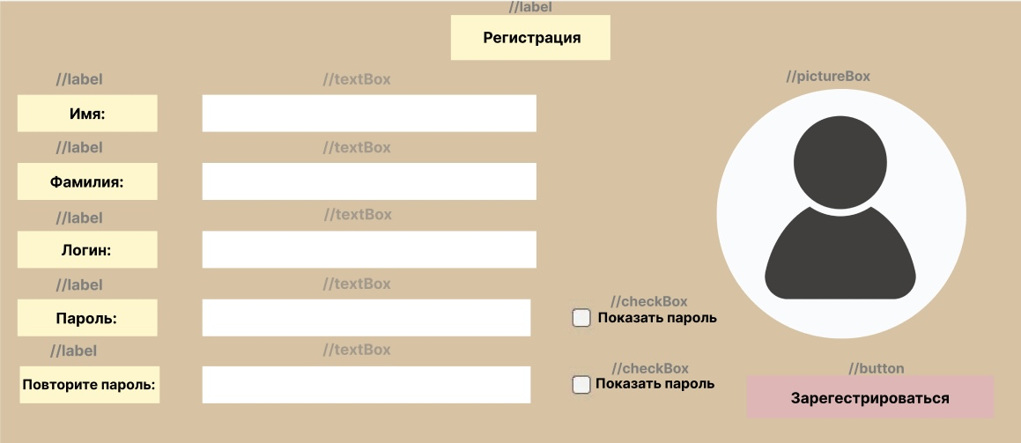

Форма№2 - Регистрация

После регистрации пользователю (гостю) предоставляется возможность ввести сохраненные данные на форме№1.

Форма№3 (для гостей) предоставляет возможность пользователю (гостю) выбрать подходящие: категорию, форму обучения и уровень подготовки, после нажатия на кнопку «Подобрать курс» пользователю (гостю) откроется форма№4 с подобранными курсами.

Для такого интерфейса используются элементы:

• Комбинированные списки (ComboBox), которые представляют собою выпадающие строки со списками категорий, форм обучения, уровень подготовки, продолжительность курса для

подбора.

• Буквенный указатель (label), который указывает , на какой форме находится пользователь (гость).

• Кнопка (button): «Подобрать курс»

* Кнопка «Подобрать курс» предоставляет возможность просмотра подходящих курсов на форме№4 на основе выбранных данных.

• Картинка (pictureBox) для более удобной ориентации

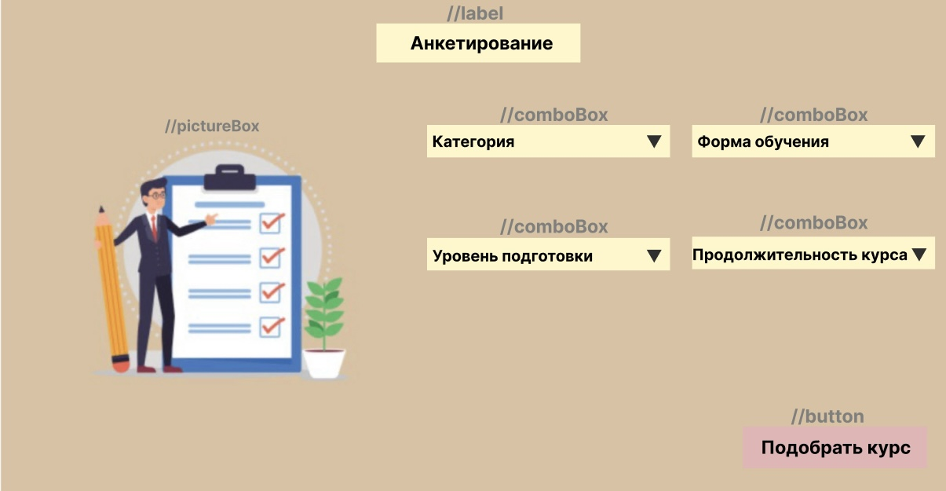

Форма№3 – Анкетирование пользователя (гостя)

После анкетирования пользователю (гостю) предоставляется просмотр подходящих ему курсов на форме№4 с учетом коэффициентов (каждый курс оценивается по степени соответствия предпочтениям пользователя). Категория – 1.0, Уровень подготовки – 0.6, Форма обучения – 0.3, Продолжительность курса – 0.2). Коэффициенты для формы№5 : Категория – 0.6, Уровень подготовки – 0.1, Форма обучения – 0.1, Продолжительность курса - 0.1.

Форма№4 доступна для всех пользователей, осуществляется просмотр курсов в таблице,их редактирование, добавление и удаление (только для администратора), предоставляется возможность добавления курса в избранное с помощью кнопки «Добавить в избранное» (для гостей),

переход на форму№5 с помощью кнопки «Перейти в избранное» (для гостей), а также возможность фильтрации по категории курса (только для администратора).

Для создания формы применимы следующие элементы:

• Кнопки «Фильтр», «Редактировать курс», «Добавить курс», «Удалить курс», «Добавить в избранное», «Перейти в избранное».

* Кнопка «Фильтр» предоставляет возможность фильтрации курсов по категории.
* Кнопка «Редактировать курс» (только для администратора) переносит пользователя на форму№6,позволяет внести изменения в характеристики курса и сохранить их в таблицу формы№4.
* Кнопка «Добавить курс» (только для администратора) переносит пользователя на форму№6 для ввода данных о новом курсе и сохранения в таблицу.
* Кнопка «Удалить курс» (только для администратора) позволяет пользователям удалить выбранный в таблице курс.
* Кнопка «Добавить в избранное» (только для гостей) позволяет выбранный курс сохранить в таблицу формы№5.
* Кнопка «Перейти в избранное» (только для гостей) позволяет пользователю переместиться на форму№5 для просмотра избранных курсов.

• Таблица с курсами (DataGridView).

* В таблице должны быть колонки с названиями: «Название курса», «Описание», «Категория», «Продолжительность», «Форма обучения», «Уровень подготовки». Эта таблица доступна и гостям, и администратору.

• Комбинированный список (ComboBox), представляет собой выпадающую строку со списком категорий для курсов.

* Комбинированный список позволяет выбрать категорию курсов для дальнейшей фильтрации (только для администратора).

• Текстовое поле (TextBox) , которое помогает пользователю ориентироваться, на какой форме он находится.

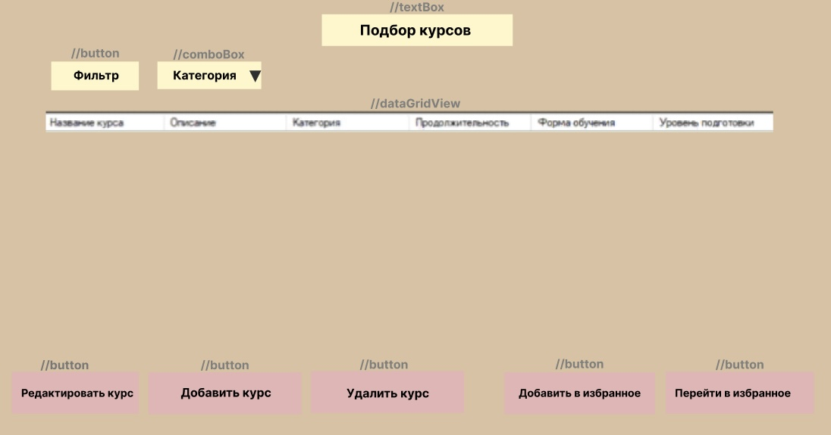

Форма№4 – Подбор курсов

После осуществлении подбора курсов гость может перейти на форму№5, а администратор – на форму№6.

Форма№5 (для гостей) позволяет просматривать избранные курсы, а также удалять их.

Для осуществления такого интерфейса применимы элементы:

• Таблица с избранными курсами (DataGridView).

* В таблице должны быть колонки с названиями: «Название
* курса», «Описание», «Категория», «Продолжительность», «Форма обучения», «Уровень подготовки».

• Кнопка «Удалить из избранного».

* Кнопка «Удалить из избранного» позволяет пользователю удалить курс из таблицы.

• Элемент для улучшения интерфейса: буквенный указатель (label) для удобной ориентировки пользователя.

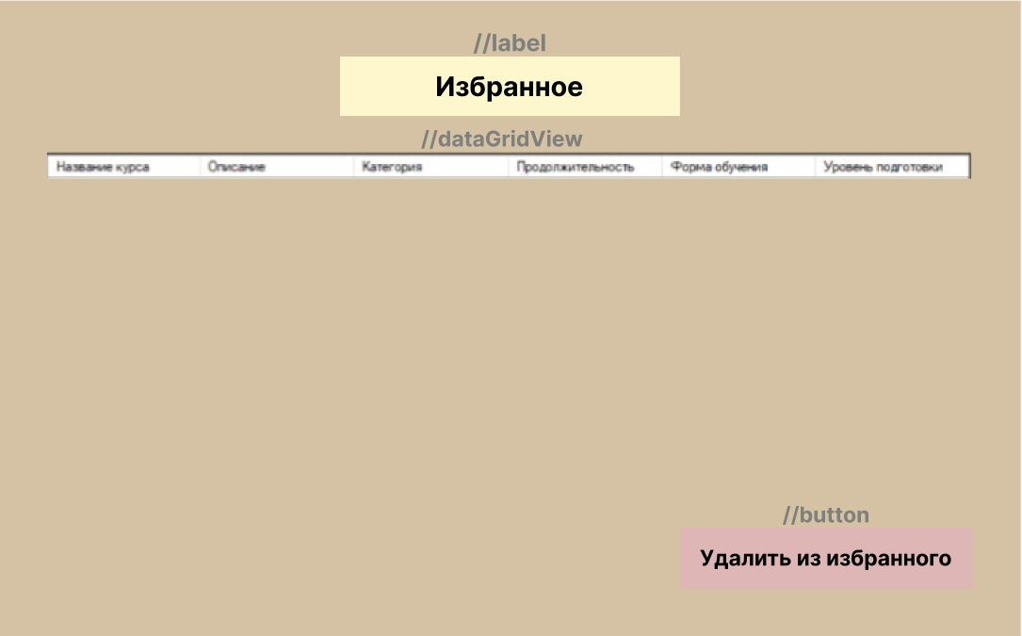

Форма№5 – Избранное пользователя

Форма№6 (только для администратора) предоставляет возможность вносить изменения в данные курса и сохранять их.

Для создания формы применимы следующие элементы:

• Текстовые поля (TextBox), в которые осуществляется ввод измененных данных: название, описание.

• Буквенные указатели (label) для создания более понятного интерфейса.

• Кнопка «Сохранить»

* Кнопка «Сохранить» сохраняет измененные данные о курсе в таблицу.

• Комбинированные списки (ComboBox), представляют собой выпадающие строки со списками.

* Комбинированные списки позволяют выбрать:уровень подготовки, продолжительность курса, форму обучения категорию курсов.

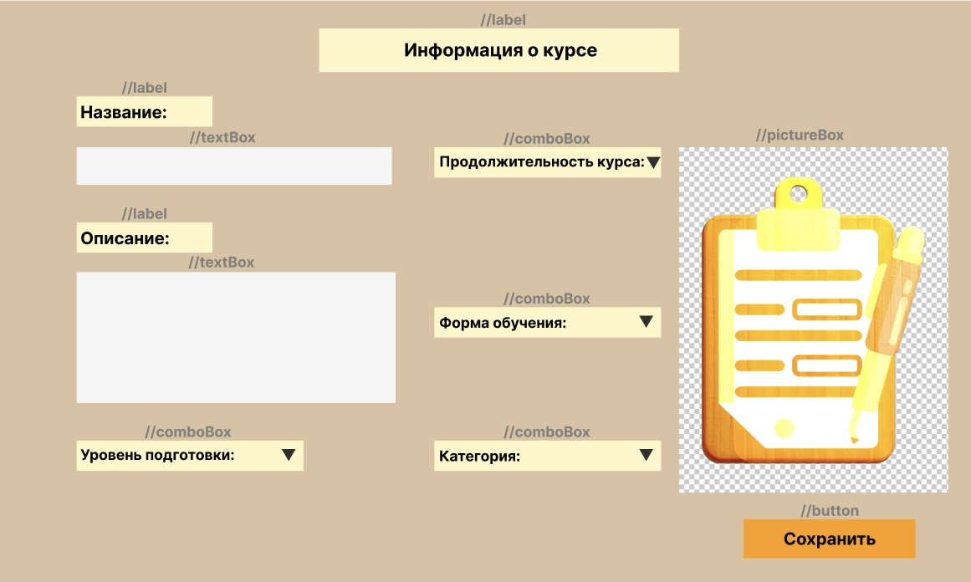

Форма№6 – Форма информации о курсе

## 3.3 Требование к логической структуре БД

Таблица для «Courses»

|  |  |  |  |
| --- | --- | --- | --- |
| Название поля | Тип данных | Описание | Пример использования |
| IDCourses | Guid, Primary Key | ID курса | 1 |
| Title | string | Название курса | «Добрый программист» |
| Duration | string | Продолжительность курса | «2 часа» |
| Category | string | Категория курса | «Программирование» |
| Description | string | Описание курса | «В этом семестре вас научат решать уравнения» |
| LevelOfPreparation | string | Уровень подготовки | «Начинающий» |
| EducationalForm | string | Форма обучения | «Очная» |

Таблица для «Favourites»

|  |  |  |  |
| --- | --- | --- | --- |
| Название поля | Тип данных | Описание | Пример использования |
| ID | Guid, Primary Key | ID избранного курса | 1 |
| UserId | Guid, Foreign Key | Id пользователя | 2 |
| IDCourses | Guid, Foreign Key | ID курса | 3 |

Таблица для «Users»

|  |  |  |  |
| --- | --- | --- | --- |
| Название поля | Тип данных | Описание | Пример использования |
| Id | Guid, Primary Key | Id пользователя | 1 |
| Name | string | Имя пользователя | «Анна» |
| Surname | string | Фамилия пользователя | «Иванова» |
| Login | string | Логин пользователя | «annaparysheva» |
| Password | string | Пароль пользователя | «admin» |

Схема для БД:

